Web Services - Client: Módulo 03 - Atividade 03

Realize o consumo do web service SOAP Correios Brasil, utilizando a linguagem de programação JavaScript e a IDE Visual Studio Code.

Para isso, use o pacote de dados Correios-Brasil fornecido no link do GitHub em anexo e, no mínimo, duas constantes para obter dados.

https://github.com/FinotiLucas/Correios-Brasil

Projeto disponível em: Github.

Site 02:

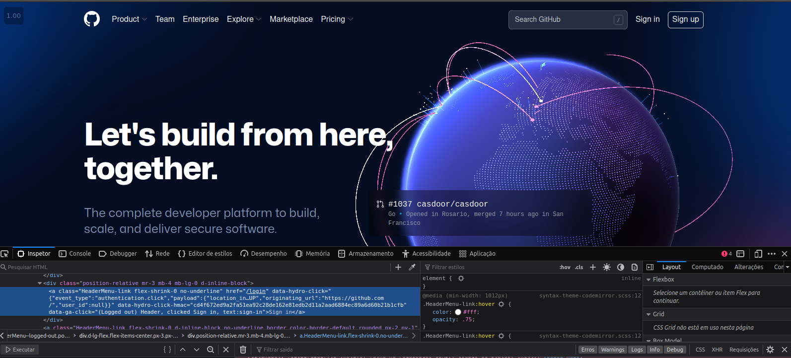
Analisando o botão de “Sign in” pude observar que ele trata do redirecionamento da pagina, bem como chama varias funções para o gerenciamento do login da aplicação.

